تحضير محلول مائي ذي تركيز مولي معين بالتخفيف
Préparer une solution de concentration donnée par dilution

الوضعية المشكلة: تحضير حجما من محلول مائي تركيزه انطلاقا من محلول أم تركيزه
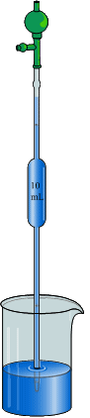


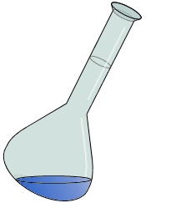
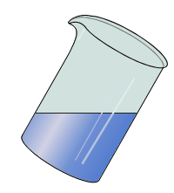






نسكب المحلول الأم في كأس ثم نأخد حجما V=10 mL باستعمال ماصة معيارية من فئة
10mL مزودة بإجاصة مطاطية
نعاين الخط المعياري العلوي للماصة المعيارية
نسكب الحجم V=10 mL من المحلول الأم في حوجلة معيارية من فئة mL 100
نضيف الماء المقطر إلى الحوجلة حتى الاقتراب من الخط المعياري ثم نتمم ملء الحوجلة بواسطة الماصة المعيارية.
نسد فوهة الحوجلة و نحركها فنحصل على المحلول المخفف

الماء المقطر
100mL
100mL
100mL

نعاين الخط المعياري السفلي للماصة المعيارية
نعاين الخط المعياري للحوجلة
الأستاذ: رشيد البركي، الثانوية التأهيلية ابراهيم وخزان،نيابة تيزنيت- المغرب

